2.1. Τριγωνομετρικοί Αριθμοί Οξείας Γωνίας - Φύλλο Εργασίας
Απέναντι και προσκείμενη πλευρά σε γωνία ορθογωνίου τριγώνου
- Στο ορθογώνιο τρίγωνο ΑΒΓ του διπλανού σχήματος η πλευρά ΒΓ που βρίσκεται απέναντι από την ορθή γωνία ονομάζεται …………………., η πλευρά ΑΓ ονομάζεται ………….……. κάθετη πλευρά στη γωνία $\overset{}{Β}$ και η πλευρά ΑΒ ονομάζεται ………….……. κάθετη πλευρά στη γωνία $\overset{}{Β}$ |  |  |  |  | 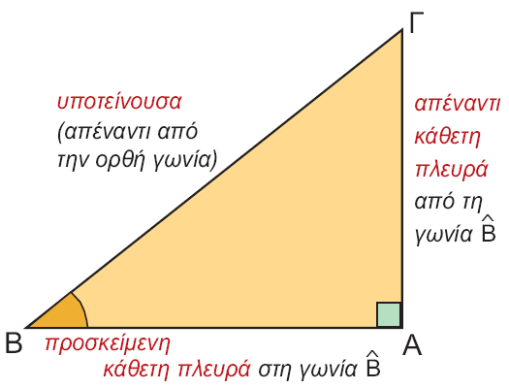
- Στο ορθογώνιο τρίγωνο ΔΕΖ του διπλανού σχήματος, ορθή γωνία είναι η γωνία ……. και υποτείνουσα είναι η πλευρά ……. Απέναντι από τη γωνία $\overset{}{Ζ}$ βρίσκεται η πλευρά ……. και προσκείμενη στη γωνία $\overset{}{Ζ}$ είναι η (κάθετη) πλευρά …….. Απέναντι από τη γωνία $\overset{}{Ε}$ βρίσκεται η πλευρά ……. και προσκείμενη στη γωνία $\overset{}{Ε}$ είναι η (κάθετη) πλευρά …….. |  |  |  |  |  |  |  | 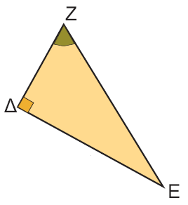
Ημίτονο, Συνημίτονο και Εφαπτομένη Οξείας Γωνίας
Στην προηγούμενη τάξη μάθαμε πως ορίζονται οι τριγωνομετρικοί αριθμοί μιας οξείας γωνίας ορθογωνίου τριγώνου, του οποίου γνωρίζουμε τις πλευρές του. Συγκεκριμένα μάθαμε ότι
εφω=$\frac{\text{απέναντι κάθετη πλευρά}}{\text{προσκείμενη κάθετη πλευρά}}$=$\frac{\text{ΑΓ}}{\text{ΑΒ}}$  ημω=$\frac{\text{απέναντι κάθετη πλευρά}}{\text{υποτείνουσα}}$=  συνω=$\frac{\text{προσκείμενη κάθετη πλευρά}}{\text{υποτείνουσα}}$= |  |  |  |  |  | 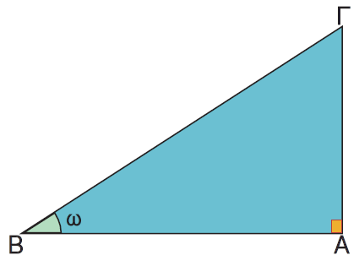
- Δίνεται το διπλανό ορθογώνιο τρίγωνο.  α) Χρησιμοποιώντας το Πυθαγόρειο Θεώρημα, να υπολογίσετε την πλευρά ΑΒ και να σημειώσετε το μήκος της στο σχήμα ………………………………………………..  …………………………….…………………………………  ………………………………….…………………………… |  |  | 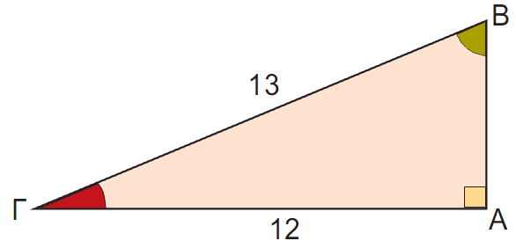
β) Να συμπληρώσετε τις ισότητες: ημΒ=$\frac{ \text{ΑΓ} }{}$= , συνΒ= = , εφΒ= =
ημΓ= = , συνΓ= = , εφΓ= =
- Να υπολογίσετε το ύψος του κυπαρισσιού του διπλανού σχήματος χρησιμοποιώντας το μήκος της σκιάς του και τη γωνία ω. Οι τριγωνομετρικοί αριθμοί της γωνίας ω δίνονται στη σελίδα 254 του σχολικού βιβλίου.
Υπόδειξη: Στο τρίγωνο ΑΒΓ γνωρίζουμε την πλευρά ΑΒ (δηλαδή την προσκείμενη κάθετη στη γωνία ω) και ζητάμε την πλευρά ΑΓ (δηλαδή την …………………………. στη γωνία ω)
Ποιο τριγωνομετρικό αριθμό της γωνίας ω θα χρησιμοποιήσουμε, το ημίτονο, το συνημίτονο ή την εφαπτομένη; ………………………………………………………………………………………………
Λύση: ……………………………………………………………………………………………………..
……………………………………………………………………………………………………………..
……………………………………………………………………………………………………………..
……………………………………………………………………………………………………………..
……………………………………………………………………………………………………………..
- Να συμπληρώσετε τον διπλανό πίνακα. (Αν δε θυμάστε τους τριγωνομετρικούς αυτούς αριθμούς από την προηγούμενη σχολική χρονιά να συμβουλευτείτε τη σελίδα 234 του σχολικού βιβλίου). | Γωνία ω | 30^{ο} |  |  |  |  | 45^{ο} |  | 60^{ο}
 | $$\text{ημω}$$
 | $$\text{συνω}$$
 | $$\text{εφω}$$
- Θυμηθείτε τους μνημονικούς κανόνες με τους οποίους μπορείτε να απομνημονεύσετε τους παραπάνω τριγωνομετρικούς αριθμούς; Πως μπορείτε να θυμάστε τα ημίτονα; ……………………….
- Τα συνημίτονα; ………………………………………………………………………………………
- Τις εφαπτομένες; ……………..………………………………………………………………………
- Στο διπλανό σχήμα να υπολογίσετε τις αποστάσεις ΑΒ και ΑΔ. Για τους τριγωνομετρικούς αριθμούς των γωνιών να χρησιμοποιήσετε τον πίνακα της ερώτησης 5. ……………………………………………………………………..  ………………………………………………………………………..….……….  …………………………………………………………………………...……….  ………………………………………………………………………….…..…….  ………………………………………………………………………….…..…….  ……………………………………………………………………………..……. | 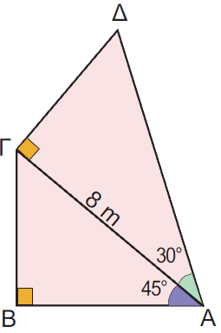
Εργασία για το σπίτι: Να απομνημονεύσετε τον πίνακα της άσκησης 5. Από το σχολικό βιβλίο της Β΄ Γυμνασίου να μελετήσετε το κεφάλαιο της τριγωνομετρίας (σελίδες 137 ως 155) όσο καλύτερα μπορείτε και από το ίδιο βιβλίο να λύσετε την άσκηση 2, σελίδα 150 και την άσκηση 7, σελίδα 155.

Σχόλια
Το φύλλο εργασίας έχει ως στόχο μια σύντομη επανάληψη των σημαντικότερων σημείων του 2^{ου} Κεφαλαίου (Τριγωνομετρία) της Β΄ Γυμνασίου. Διδάσκεται πριν τη διδασκαλία του 2^{ου} Κεφαλαίου (Τριγωνομετρία) της Γ΄ Γυμνασίου.
Η διδακτική αυτή ώρα δεν προβλέπεται από το ωρολόγιο πρόγραμμα. Πιστεύω όμως ότι μια επανάληψη στην ύλη της Τριγωνομετρίας της Β΄ Γυμνασίου είναι απαραίτητη, πριν την εισαγωγή της ύλης της Γ΄ Γυμνασίου. Γίνεται επίσης υπενθύμιση του Πυθαγορείου Θεωρήματος, που απαιτείται για τη δραστηριότητα της σελίδας 232 του σχολικού βιβλίου.
Οι καλοί μαθητές ολοκληρώνουν τη διαπραγμάτευση του φύλλου σε 20-25 λεπτά, οι αδύνατοι ίσως δεν προλάβουν να διαπραγματευτούν τις τελευταίες ερωτήσεις στα πλαίσια της διδακτικής ώρας.
Η άσκηση 9 δεν είναι απαραίτητη για την επανάληψη, μπορεί να παραλειφθεί, ο διδάσκων μπορεί να πει να την κάνει όποιος θέλει ή όποιος προλάβει, δεν αξίζει να θυσιάσει πλέον της μιας διδακτικής ώρας για επανάληψη. Μπορεί ακόμη να την αντικαταστήσει με κάποια άλλη που κρίνει καταλληλότερη για την τάξη του.
Η επόμενη διδακτική ώρα μπορεί να αρχίζει με τη δραστηριότητα της σελίδας 232, δίχως περαιτέρω χάσιμο διδακτικού χρόνου.

